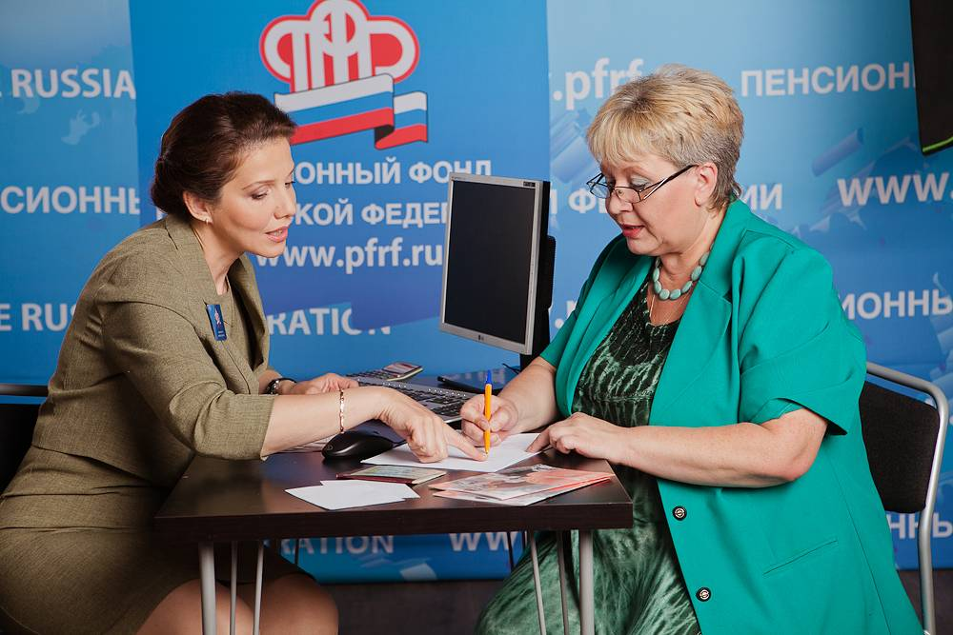

***Досрочное оформление пенсии при наличии большого страхового стажа у женщин***

Прекращение трудовой деятельности и уход на заслуженный отдых в нашей стране часто рассматривается как возможность пожить для себя, заняться семьей, внуками. Пенсионное законодательство претерпело изменения в части увеличения возраста наступления права закончить трудиться и получать средства от государства.

В связи с этим широкие категории будущих пенсионеров интересует, кто имеет право на [досрочное оформление пенсии](https://pfrp.ru/faq/dosrochnyj-vyhod-na-pensiyu.html), а также кто сохранил право выйти на отдых в ранее установленные сроки. Рассмотрим один из таких случаев, при наличии большого страхового стажа у женщин.

**Немного о досрочной пенсии**

[Льготная пенсия](https://pfrp.ru/faq/lgotnaya-pensiya.html) положена гражданину до наступления установленного законодательством общего возраста выхода на заслуженный отдых. Такая мера поддержки некоторых категорий россиян была предусмотрена и до начала [пенсионной «реформы»](https://pfrp.ru/faq/pensionnaya-reforma.html), но в ее свете была несколько расширена.

Законодателем были сохранены ранее установленные льготы, а также закон был дополнен новыми возможностями досрочного получения государственного пособия.

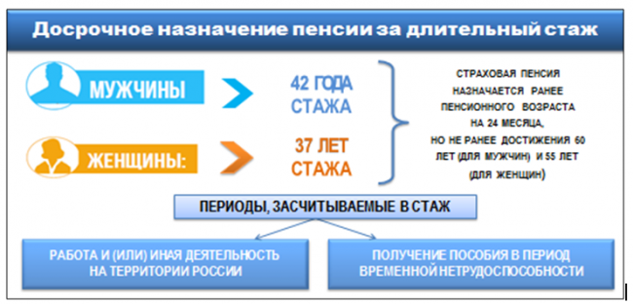

**Условия выхода**

**Рассматриваемая льгота может связываться с такими факторами, как:**

* условия труда гражданина в определенный период работы;
* стаж работника, [длительность его трудовой деятельности](https://pfrp.ru/faq/obshhij-trudovoj-stazh.html);
* возможность трудоустройства;
* количество рожденных и воспитанных детей.

**Важно!** Кроме того, в ряде случаев, учитывается количество [накопленных пенсионных баллов.](https://pfrp.ru/faq/kak-uvelichit-pensionnye-bally.html) Устанавливается минимальное количество, необходимое для назначения страховой пенсии.

**Таким образом, законом устанавливаются следующие категории льготников:**

1. Лица, занятые на работах с вредными условиями труда (такой стаж должен составлять не менее 10 и 7,5 лет для мужчин и женщин соответственно).
2. Работники с тяжелыми условиями труда, в том числе занятые на подземных работах.
3. Женщины, которые имеют в своей трудовой деятельности длительный стаж работы на самоходной, дорожной, погрузочной технике.
4. Работницы текстильной промышленности, если их условия труда носили признаки интенсивности и тяжести.
5. Некоторые работники железнодорожного транспорта и перевозок.
6. Лица, имеющие [трудовой стаж](https://pfrp.ru/faq/pensionnaya-reforma.html) в лесной сфере, геологоразведке, флоте, гражданской авиации.
7. Водители маршрутного городского транспорта.
8. Педагоги, врачи и артисты.
9. Пожарные и спасатели.
10. Служащие уголовно-исправительной системы.

Данные категории были предусмотрены в законодательстве и ранее. Все они сохранили свое право на досрочное назначение пенсионного обеспечения по достижении ранее установленного возраста и соблюдении иных обязательных условий.

**В качестве новых категорий перечень был дополнен следующими:**

* лицами с длительным стажем работы;
* [многодетными матерями;](https://pfrp.ru/faq/pensiya-mnogodetnoj-materi.html)
* лицами, состоящими на учете в качестве безработных и не имеющие возможности трудоустроиться.

**Возможна ли женщине досрочная пенсия при стаже 37 лет**

Одним из вновь предусмотренных случаев льготной пенсии является как раз длительный стаж. Так, новые изменения в пенсионное законодательство предусмотрело такое право для женщин, если она имеет общую длительность официального трудового стажа и иных общественно значимых периодов деятельности не менее 37 лет. Однако период стажа – не единственное обязательное условие.

**Что говорит новый закон о предоставлении льготы**

Рассматриваемая мера поддержки женщин в ходе реализации пенсионных нововведений была введена в прежний закон о пенсиях. Изменения в него были внесены законом от 03.10.2018 № 350-ФЗ в рамках изменений всего пенсионного законодательства в рамках так называемой реформы. Указанный правовой акт предусматривает следующие условия, когда женщина может получить обеспечения на льготных условиях:

1. **Наличие стажа у женщины в 37 лет** или более (при этом речь идет не о трудовой деятельности, а именно о страховом стаже, который включает не только периоды работы, но и время осуществления иной общественно полезной деятельности).
2. **Наступление возраста** 55 лет.
3. [**Наличие индивидуального пенсионного коэффициента**](https://pfrp.ru/faq/individualnyj-pensionnyj-koeffitsient.html) 30 или более (его можно посмотреть в личном кабинете на официальном сайте ПФ РФ либо запросить информацию непосредственно в данном органе).

**Важно!** Даже при соблюдении всех упомянутых условий отправиться на заслуженный отдых женщина сможет не ранее, чем за 2 года до того момента, как она могла бы претендовать на пенсионное обеспечение по общим основаниям.

**Что входит в стаж у женщины для досрочного выхода**

Право на рассматриваемую меру поддержки женщин возникает, если **в совокупности следующие периоды составляют не менее 37 лет:**

* осуществление трудовой деятельности по трудовому договору с физическим или юридическим лицом, индивидуальным предпринимателем (при условии официального трудоустройства);
* период осуществления предпринимательской деятельности без образования юридического лица (при наличии официальной регистрации в налоговом органе);
* время выполнения работ или оказания услуг по договорам гражданско-правового характера, если заказчик в соответствии с законодательством перечислял страховые взносы в ПФ РФ;
* время, когда женщина получала пособие в связи с временной нетрудоспособностью;
* нахождение в отпуске по уходу за ребенком до 1,5 лет. По данному основанию в зачет стажа принимается только отпуск в отношении 4 детей. Период ухода за 1,5-годовалыми детьми, превышающий 6 лет, в расчет не принимается.
* периоды, когда женщина состояла в качестве безработной на учете в центре занятости населения и получала соответствующее пособие;
* выполнение оплачиваемых общественных работ;
* время, необходимое для переезда к новому месту осуществления трудовой деятельности, если он осуществляется по направлению службы занятости;
* работа в качестве судьи;
* время отбывания уголовного наказания лицом, необоснованно осужденным и впоследствии реабилитированным, а равно отстранения женщины от должности на период необоснованного уголовного преследования;
* работа с оперативно-розыскными органами на договорной основе;
* проживание с супругом-дипломатом за границей или супругом-военным в местности, где у женщины обоснованно не было возможности официально трудиться;
* 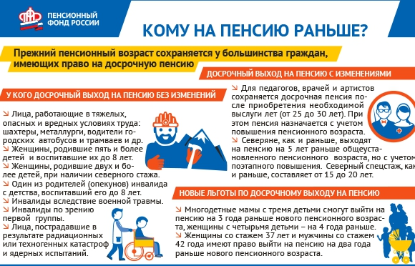уход за ребенком-инвалидом, инвалидом 1 группы или престарелым человеком от 80 лет (при официальном оформлении в соответствии с нормативными документами).

**Что не будет относиться к стажу**

Самым очевидным периодом, который не будет засчитан в расчет для назначения обеспечения на льготной основе, – женщина не осуществляла трудовую деятельность и не состояла на учете безработных. Помимо того можно обозначить следующие **временные отрезки, которые не могут составлять страховой стаж:**

* нахождение в отпуске по уходу за ребенком до 1,5 лет в отношении 5 и последующих детей (поскольку максимальный такой период составляет 6 лет);
* отпуск по уходу за ребенком до 3 лет (хотя по законодательству женщина и сохраняет рабочее место на этот период и даже может по усмотрению работодателя получать соответствующее пособие);
* уход на 1,5-годовалым ребенком, если в официальном отпуске находился отец ребенка (что не запрещено по действующему законодательству).

**Справка!** В необходимый стаж не засчитываются периоды, когда женщина выполняла трудовую функцию, но работодатель не передавал необходимую информацию в ПФ РФ и не уплачивал страховые взносы за нее (обычно такое бывает при неофициальном трудоустройстве).

**Таблица выхода на досрочную пенсию по годам по новому законодательству**

После того, как общий возраст выхода на заслуженный отдых для женщин установится в 60 лет, подсчитать время возможной льготной пенсии при наличии стажа 37 лет не составит труда. С 2019 же года до 2028 действует переходный период, когда этот возраст увеличивается постепенно. Во сколько лет будут выходить женщины на заслуженный отдых по новому закону? В таблице приведены годы, когда женщина может воспользоваться правом на досрочное получение государственного обеспечения:

|  |  |
| --- | --- |
| Год рождения женщины | Возможный год выхода на пенсию (не ранее) |
| 1964 | 2019 |
| 1965 | 2020 |
| 1966 | 2022 |
| 1967 | 2024 |
| 1968 | 2026 |

Женщины последующих годов рождения могут просто отнимать 24 месяца от общеустановленной даты.

Таким образом, при наличии большой продолжительности трудовой и иной общественно значимой деятельности женщина имеет право закончить ее на 2 года ранее общего срока. Однако для этого потребуется соблюдение еще целого ряда условий, таких как величина пенсионного коэффициента и достижение определенного возраста.

**Администрация Нижневартовского района. Отдел труда. 2021 год.**